國小102年度預算分配步驟
1.請先至”修正後總表”查詢學校序號，例如：明禮國小序號為1，輸入學校序號後，表格自動帶出學校基金用途與來源額度。
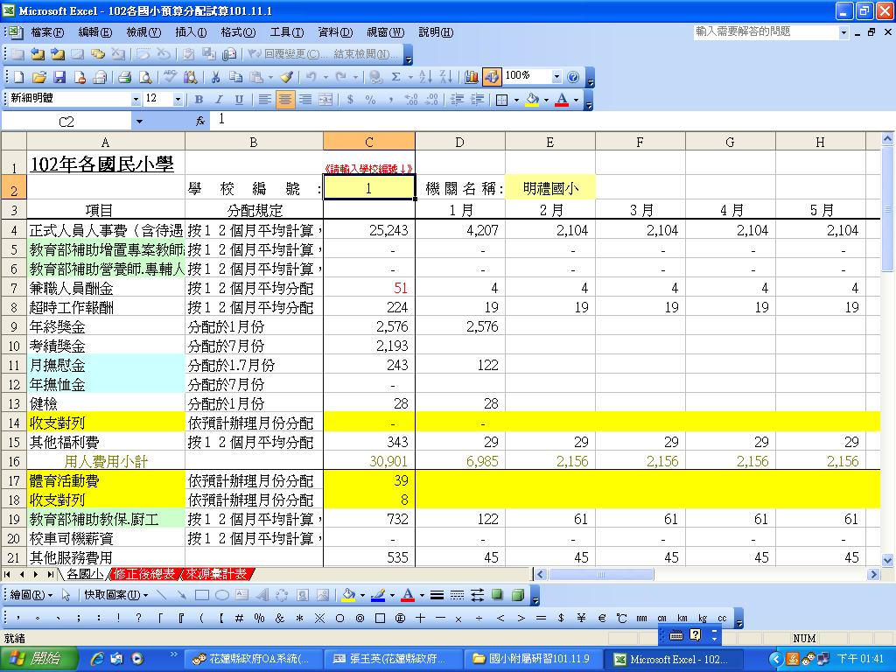
2. 體育活動費、收支對列及購置固定資產請各校於預計辦理月份自行於輸入金額，收支對列預算之分配月份應一致。
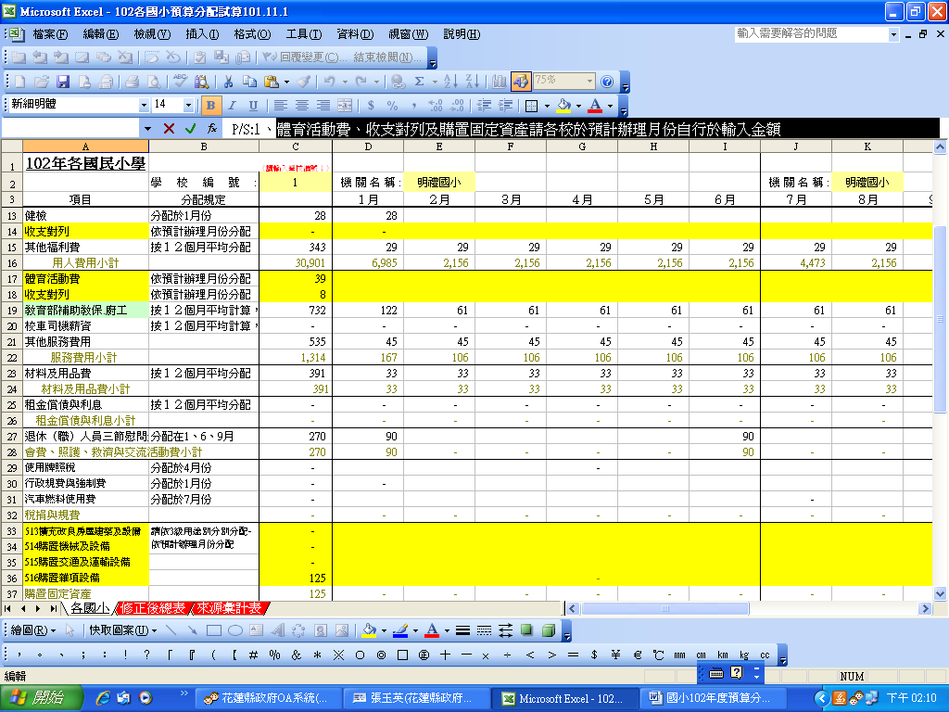
3. 自有收入（除租金收入、利息及學雜費收入以外）請各校於預計實現月份自行於輸入金額，收支對列預算之分配月份應一致。
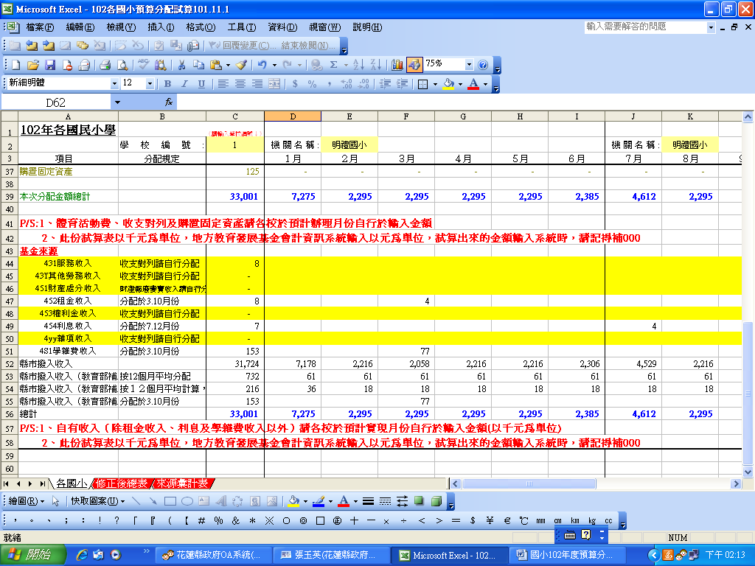
4.分配完成後，請留意基金用途、來源之每月分配數應相等。（藍體字）
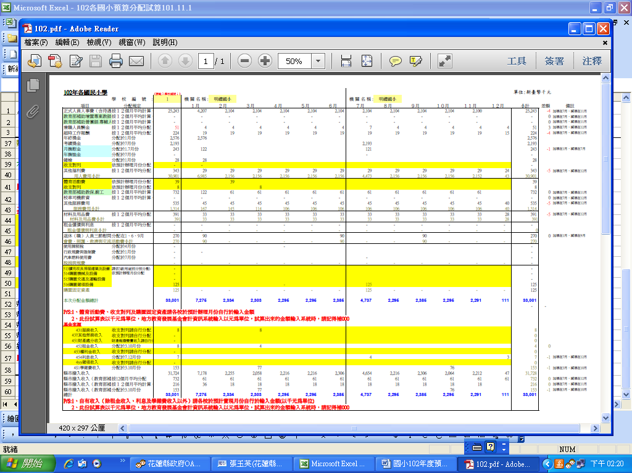
用途、來源之每月分配數應相等

5.分配完成另存新檔：滑鼠移至工作表名稱處-按滑鼠右鍵，選【移動或複製】， 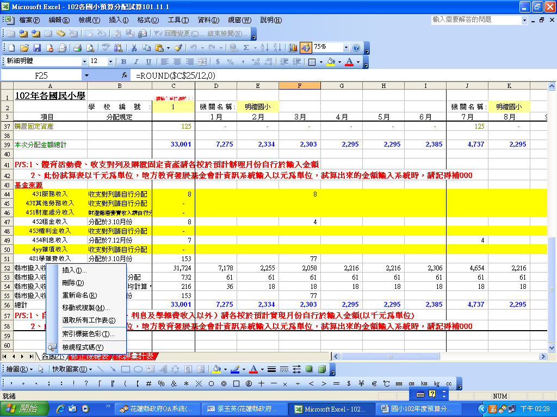
下拉式選單選取【新活頁簿】，勾選【□建立副本】
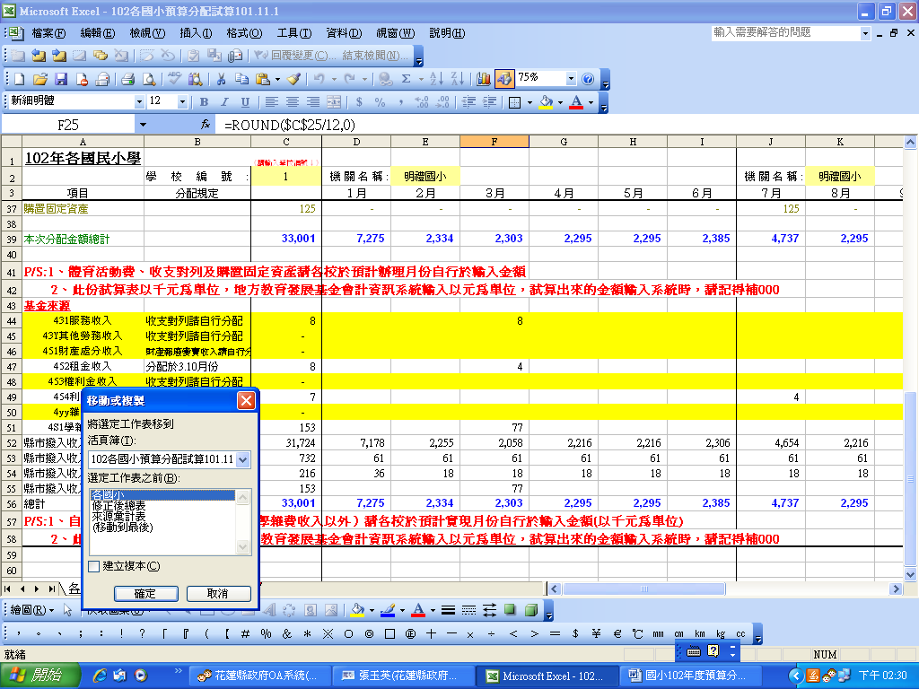

勾選【□建立副本】
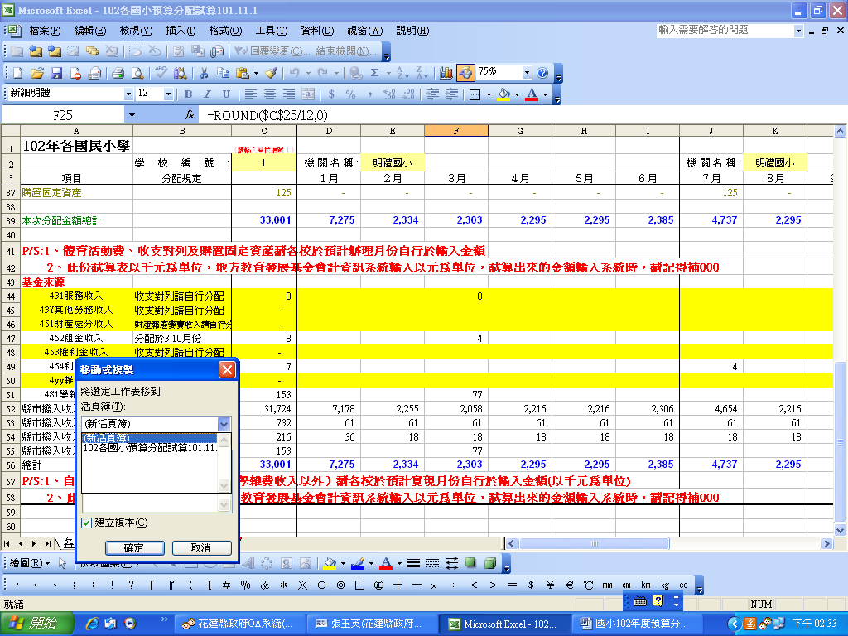
點選【確定】
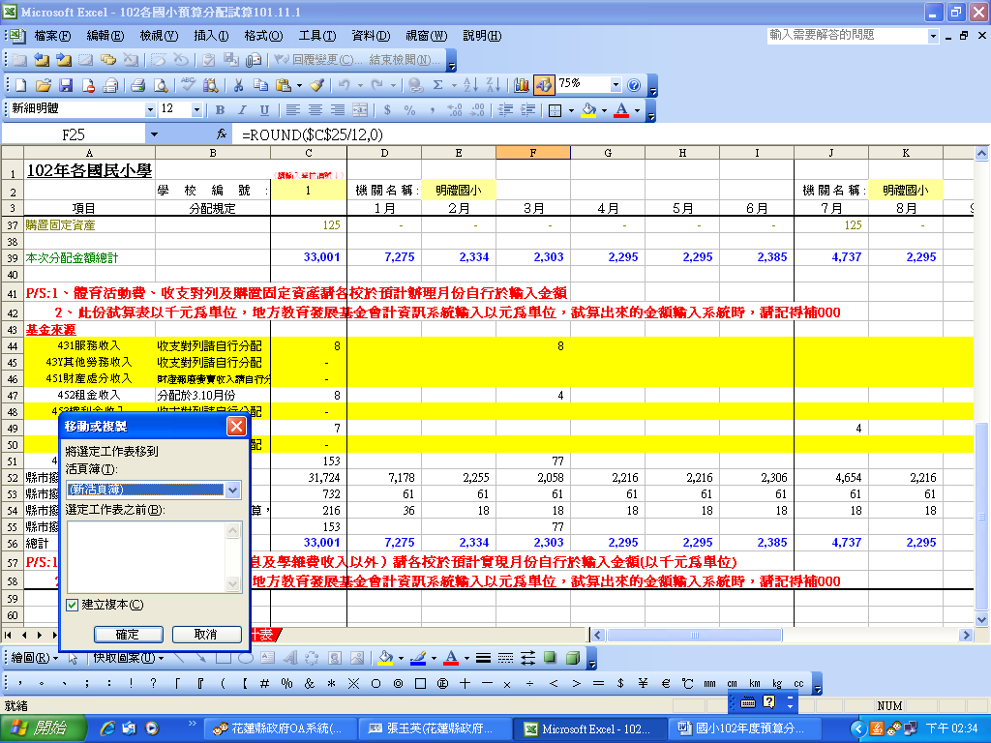
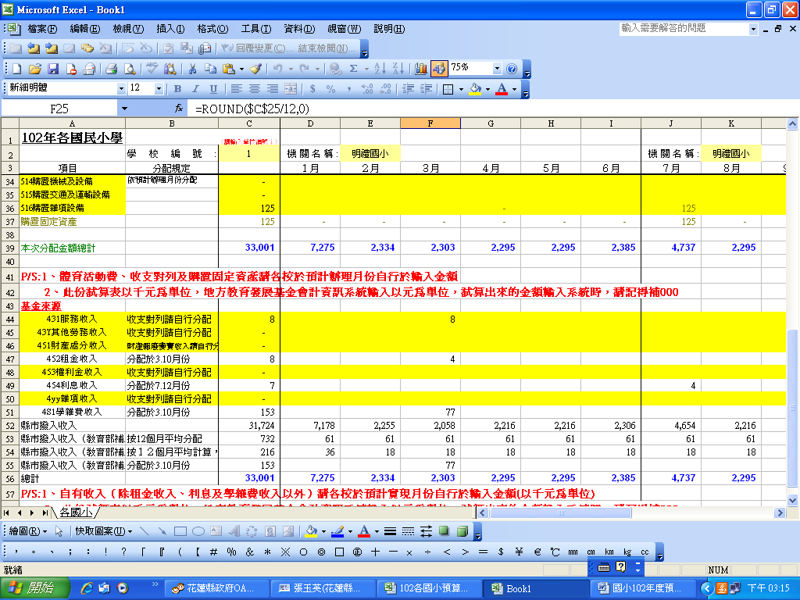
6.另存新檔：檔名【請輸入學校代號名稱】、【範例】601明禮國小102年度預算分配
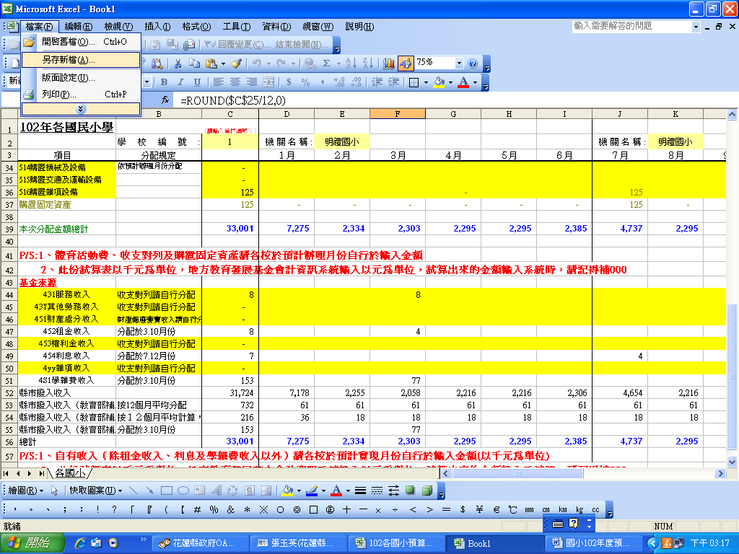

點選【儲存】
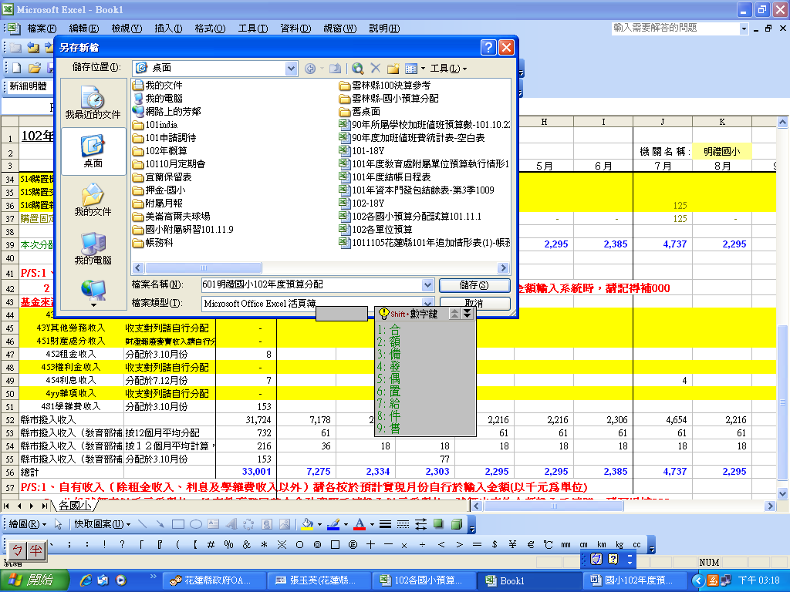
7.將檔案寄送到帳務科電子信箱（月報專用信箱）

